電通二乙微處理器實驗 實驗結報

實驗名稱 | Lab09-紅外線控制
組別 | 24 | 組員 | 郭芷吟

- 實驗目的
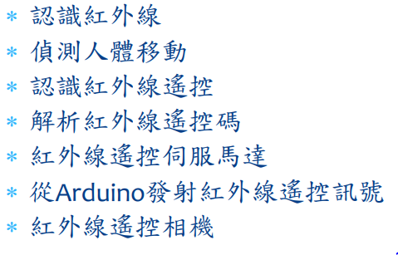
- 實驗步驟
- 
- 

- 程式碼

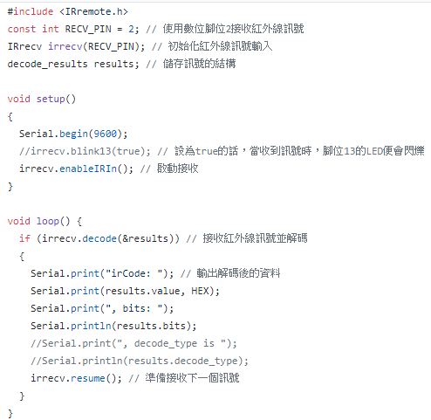

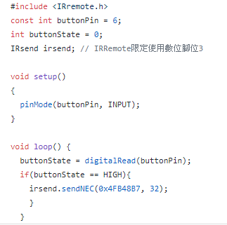

- 實驗結果
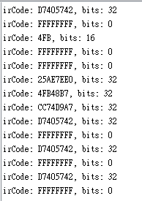
- 心得討論
還可以
- 修正電路圖
- 修正程式碼

